Klubový zpravodaj

Prezident
Prof.Tomáš Čermák
tomas.cermak@vsb.cz

Tajemnice
Eva Stýskalová
evasty@volny.cz

President Elect
Dick R. Bliek
d.bliek@comenius-ltd.com

Past President
Klaus-Dieter Beck
klaus-dieter.beck@comcast.net

Secretary Elect
Josef Melecký
josef.melecky@provalve.cz

23. duben 2014, 17,00 h.
Restaurace Legend, hotel Imperial Ostrava

PREZENCE
Hodnocení účasti : Honorary members: 5 Members: 40 attending: 19 not attending: 21

Čestní členové
Klaus-Dieter BECK
Bob KŘEMPEK
Břetislav TUMA
Luděk ELIÁŠ
Ivo VONDRÁK
Pravidelní členové
Name | 2.4.2014 | 9.4.2014 | 16.4.2014 | 23.4.2014 | 30.4.2014 | 7.5.2014 | 14.5.2014 | 21.5.2014
Pavel BARTOŠ |  |  | X
Dirk Richard BLIEK |  | X
Aleš BUKSA | X
Tomáš ČERMÁK | X |  | X
Lubomír CHMURA |  |  | X
Hana FIALOVÁ | X |  | X
Zdeňka FRIEDELOVÁ |  | X
Gerhard HERUDEK | X | X | X
Rastislav MAĎAR
Igor JANÍK
Lumír KAVÁLEK | X
Vítězslav MAČUDA
Michal MAREŠ
Josef MELECKÝ
Roman MIKULÍN | X | X | X
Simona MIKULÍNOVÁ | X | X | X
Eva MRÁZKOVÁ | X
Marty MULLER |  | X | X
Tadeáš OCHODEK | X |  | X
Vivek OJHA | X
Jaromír PAVLÍČEK | X |  | X
Vladimír POLÁK | X | X | X
Jaroslav PROKOP
Martin STANĆÍK
Eva STÝSKALOVÁ | X |  | X
Lubomír TEICHMANN |  | X
Tomáš TUHÝ
Lubomír VAVROŠ
Martin LOS | X | X
Vladimír ŠIC | X | X
Dana LUKÁČOVÁ |  |  | X
Lucie LACHOVÁ
Brigita BILÍKOVÁ |  | X
Martin SLABĚŃÁK |  |  | X
Hana ROIKOVÁ |  | X
Tomáš OSTAREK | X | X
Pavel JANDÍK | X | X | X
Kristina KNOPP | X | X | X
Pavel BENDA | X | X | X
Libor VÁCLAVÍK | X | X | X
# | 20 + 2 | 17+2 | 18+2
% | 55,00 | 47,50 | 50,00

GUESTS: Hannah, Bharati Vadavi, ředitel MAKRO OSTRAVA CZ

President Prof.Tomáš Čermák přivítal přítomné rotariány na schůzce Rotary klubu dne
23. dubna 2014.

Aktuality RCOI:
- Děkujeme Doc.MUDr.Rasťovi Maďarovi, zakladateli a dlouholetému předsedovi mezinárodní organizace International Humanity, za zajímavý příspěvek v časopise “Ostravské noviny” o aktivitách této humanitární neziskové organizace a Rotary klubů v Česku a Polsku v africké Malavi, který sepsala Vendula Ilovská. (Viz. příloha Zápisu)

Partnerská města pomáhají Africe
Spolupráce partnerských měst Ostrava a Katowice se projevuje i jinak, než pořádáním Česko-Polských dnů zaměřených na mládež a kulturu. Pod záštitou
nejstarší neziskové charitativní organizace na světě Rotary International, jejíž kluby sídlí v obou uvedených městech, spolupracují jejich obyvatelé na projektu humanitární a rozvojové pomoci jedné z nejchudších zemí světa Malawi v jihovýchodní Africe.
Tato politicky stabilní 16 miliónová země velikosti Česko-Slovenska nemá přístup
k moři, ani lukrativní nerostné suroviny a její zemědělsky orientovaná ekonomika je velmi zranitelná vůči výkyvům počasí. Je silně závislá na importu základních komodit, což je v kombinaci s nekvalitní infrastrukturou a komplikovanou dosažitelností jednou ze základních příčin značné chudoby. Obyvatelé venkova nemají dostupnou zdravotní péči, dětem chybí možnost středoškolského vzdělání, a zejména ty nejmenší umírají na těžkou podvýživu a zbytečné infekce, kterým bylo možné lehce zabránit, např. sítí proti komárům.
Výtěžek nedávného charitativního koncertu organizovaného polskou stranou ve výši 3500 amerických dolarů tento týden slavnostně předali zástupci Katowic na čele s Bogdanem Uliaszem ostravským koordinátorům projektu v nové Jet Set
Kavárně v Paláci Elektra. Hlavním cílem společného "global grantu" je zřídit pro téměř půl miliónů obyvatel venkova distriktu Mchinji na západě Malawi mobilní zdravotní centrum, které bude léčit celé spektrum nemocí a současně bojovat s podvýživou dětí. Již třetím rokem pravidelně do Malawi vyráží skupiny českých a slovenských zdravotníků pod vedením ostravského lékaře Doc. MUDr. Rastislava Maďara, předsedy mezinárodní organizace International Humanity, která rovněž sídlí v Ostravě.
autor: Vendula Ilovská 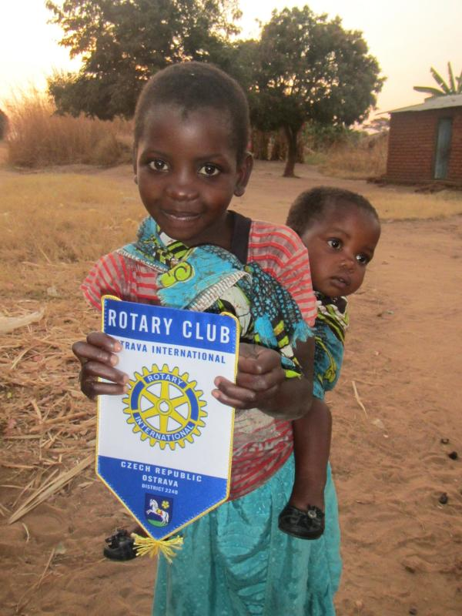
http://www.ostravskenoviny.eu/clanky/26904-partnerska-mesta-pomahaji-africe

- Rotary setkání dne 23/4 se již p druhé zúčastnila paní Bharati Vadavi z Indie, která má zájem stát se členkou našeho klubu. Dne 23/4 proběhlo její druhé řádné rotariánské čtení. Paní Bharati doporučuje President Elect Dick R. Bliek.
- RC Ostrava zve naše členy k účasti na oslavách 85. výročí založení jejich Rotary klubu. Společně s dalšími Rotariány a přáteli Rotary si chtějí toto jubileum připomenout v pondělí 28. dubna 2014 v Hotelu CLARION. /Zvací dopis a pozvánka jsou uvedeny v příloze tohoto zápisu./

- Náš milý rotarián Aleš Buksa oznámil na Rotary schůzce dne 2/4, že spolu se svou chotí Zdeňkou oslaví významné jubileum a dne 29. srpna 2014 se bude konat jejich ZLATÁ SVATBA v Kostele sv. Ignáce na Borové. Srdečně pozval členy našeho Rotary klubu na tuto krásnou událost svého manželského života, která se bude konat po slavnostním aktu v Kostele sv. Ignáce v prostorách Hospody Pod Borovou manželů Buksových.Gratulujeme a děkujeme za toto milé pozvání!
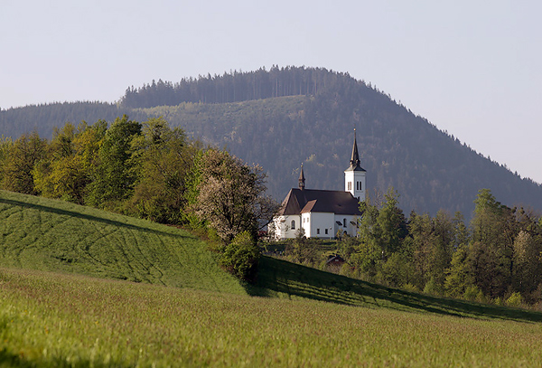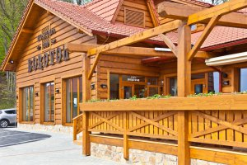
- Dne 1.5.2014 v odpoledních hodinách bude probíhat v Hospodě pod Borovou lidová veselice s tradičním “SRAZEM ČARODĚJNIC”, která bude následovat po dopoledním výstupu na Lysou horu a na kterou jsme Alešem zváni ! Začátek akce: cca.14,00 hod.
- Výjezdní zasedání RCOI spojené s grilováním na terase a ochutnávkou vín Vinotéky Mercure se uskuteční dne 28.5.2014 /změna termínu!/ / v hotelu “MERCURE OSTRAVA” a dne 21.5.2014 v restauraci “Na Hájkové” Pavla Bendy v Ostravě Přívoze na Hájkové ul.558/1.
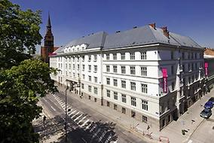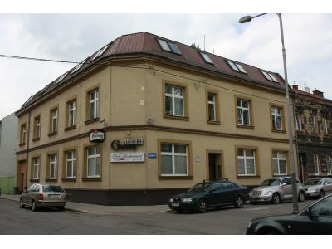
- Dne 11.6.2014 bude výjezdní zasedání našeho klubu ve firmě našeho člena Libora Václavíka “LIBROS” - ADRESA: Palackého 1114, 702 00 Ostrava – Přívoz, Česká Republika
Kontaktní údaje tel.: (+420) 595 132 228, mobil: (+420) 732 894 914, email: info.centrum@libros.cz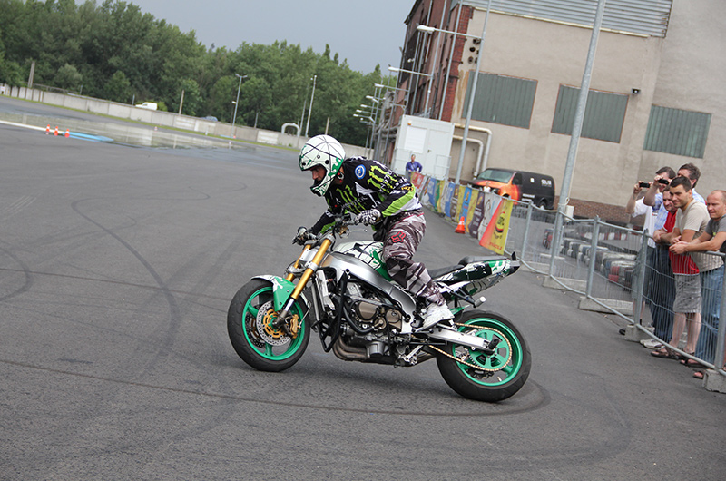
Libor pozval rotariány na ZÁVODY AUTOMOBILŮ, MOTOCYKLŮ NA ASFALTU I V TERÉNU, které se konaly 19.4.2014 v v Centru bezpečné jízdy LIBROS Ostrava Přívoz.
- PĚVECKÉ SDRUŽENÍ MORAVSKÝCH UČITELŮ a Město Kravaře Vás srdečně zvou na VELIKONOČNÍ KONCERT, který se bude konat v sobotu 26.dubna 2014 v 18,00 hod. v kostele sv.Bartoloměje v Kravařích. 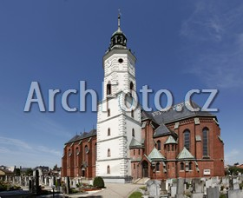
- Pavel Jandík zajistí výrobu klubové vlaječky RCOI a pro zájemce ušití klubového saka.
- Distriktní konference 2014 - Praha: 16. 05. 2014
Distriktní konference 2014, které se mohou zúčastnit členové našeho klubu, se bude konat v Praze. Více informací bude brzy následovat na www.rotary2240.org

- Zasíláme pozvánku Prezidenta Elect Dicka Blieka a Sekretáře Elect Josefa Meleckého na akt předávání prezidentských insignií dne 28.6.2014 od 15,00 hod.:
Drazí přátelé,
nový výkonný výbor našeho klubu zve všechny členy + hosty na neformální společné setkání v sobotu 28.6.2014. Malá party se bude konat na Čeladné v zahradě nového prezidenta. Začátek je v 15:00 hodin. V souladu s přídomkem našeho klubu INTERNATIONAL se bude konat mezinárodní zábava s překvapením, mj. jídlem z Holandska a živou hudbou z Francie.
Abychom objednali dostatek jídla a pití, rádi bychom dopředu věděli, zda se aktu předávání prezidentských insignií zúčastníte a v jakém počtu. Prosím dejte mi vědět mailem na josef.melecky@provalve.cz
Mějte se hezky
Pepa MELECKÝ

Dear friends,
The new executive board invites all Rotary members + spouse for an informal get-together on Saturday June 28, 2014. The small party will take place in celadna in the garden of the new President. The start is at 03.00 PM. In the name of our club is the word INTERNATIONAL and that’s why this meeting will have an international flavor with surprising food from Holland and live music from France.
In order to have enough food en drinks available, we would like to know if you will be present and with how many people. Please let me know by return mail.
Arriving in celadna take the 3rd exit on the roundabout. After, follow the Rotary signs!
Thank you and my regards,
Pepa Melecký

Inauguration party June 28, 2014
 | Present  Yes/no | Number of people
Klaus-Dieter BECK
Bob KŘEMPEK
Břetislav TUMA
Luděk ELIÁŠ
Ivo VONDRÁK
Name
Pavel BARTOŠ
Dirk Richard BLIEK | yes | 2
Aleš BUKSA
Tomáš ČERMÁK
Lubomír CHMURA
Hana FIALOVÁ
Zdeňka FRIEDELOVÁ
Gerhard HERUDEK
Rastislav MAĎAR
Igor JANÍK | yes | 2
Lumír KAVÁLEK
Vítězslav MAČUDA
Michal MAREŠ
Josef MELECKÝ | yes | 2
Roman MIKULÍN
Simona MIKULÍNOVÁ
Eva MRÁZKOVÁ
Marty MULLER | yes | 2
Tadeáš OCHODEK
Vivek OJHA
Jaromír PAVLÍČEK
Vladimír POLÁK
Jaroslav PROKOP
Martin STANĆÍK
Eva STÝSKALOVÁ | yes | 2
Lubomír TEICHMANN
Tomáš TUHÝ
Lubomír VAVROŠ
Martin LOS
Vladimír ŠIC
Dana LUKÁČOVÁ
Lucie LACHOVÁ
Brigita BILÍKOVÁ
Martin SLABĚŃÁK
Hana ROIKOVÁ
Tomáš OSTAREK
Pavel JANDÍK
Kristina KNOPP
Pavel BENDA
Libor VÁCLAVÍK
Bharati VADAVI

Zápis zapsala: Eva Stýskalová , Sekretář RCOI

President Prof.Tomáš Cermak welcomed Rotarians present at a meeting of the Rotary Club of
23. April 2014.
News RCOI :
1. Thank Doc.MUDr.Rasťa Madar , the founder and longtime chairman of the international organization International Humanity , an interesting post on the magazine Ostrava newspaper about the activities of humanitarian NGOs and Rotary clubs in the Czech Republic and Poland in African Malavi who wrote Vendula Ilovská . (See Annex entries)
Sister cities help Africa
Cooperation partner cities of Ostrava and Katowice manifests itself differently than the organization of Czech - Polish Days focusing on youth and culture. under the auspices of
oldest non-profit charitable organization in the world Rotary International, whose clubs located in both cities, their residents collaborate on a project of humanitarian and development assistance to one of the world's poorest countries Malawi in southeastern Africa .
This politically stable country the size of 16 million Czech - Slovakia does not have access
to the sea, nor lucrative minerals and agriculturally oriented economy is highly vulnerable to weather fluctuations . It is heavily dependent on imports of basic commodities , which is combined with poor infrastructure and complicated accessibility of one of the basic causes considerable poverty. The rural population do not have affordable health care , children lack the possibility of secondary education, and in particular the smallest die from severe malnutrition and unnecessary infection that could have been easily avoided , such as mosquito nets .
The proceeds of the recent charity concert organized by the Polish party in the amount of $ 3,500 this week officially handed over to representatives of Katowice , led by Bogdan Uliasz Ostrava coordinators in the new Jet Set
Cafes in Elektra Palace . The main objective of the joint "global grant" is set up for almost half a million people in rural Mchinji district in the west of Malawi mobile health center, which will treat the entire spectrum of disease and at the same time to fight child malnutrition . For the third year in Malawi regularly managed a group of Czech and Slovak medical personnel under the supervision of a physician Ostrava Doc . MD . Rastislav Madar, Chairman of the International organization International Humanity , which is also based in Ostrava.
Author : Vendula Ilovský
http://www.ostravskenoviny.eu/clanky/26904-partnerska-mesta-pomahaji-africe
First Rotary meeting on 23/4 is already the second p attended Mrs. Bharati Vadavi from India who is interested in becoming a member of our club. On 23/4 , held its second regular Rotary reading. Ms Bharati recommends President Elect Dick R. Bliek .
2nd RC Ostrava invite our members to participate in the celebrations of the 85th anniversary of the Rotary Club. Together with other Rotarians and friends of Rotary want this anniversary to remind the Monday, April 28, 2014 at the Clarion Hotel . / Invitation letter and invitation are listed in the Annex to this listing. /
Our third kind Rotarian Aleš Buksa announced at Rotary meeting on 2/4 , that along with his wife Zdenka celebrating a significant anniversary on August 29, 2014 will be held on their golden wedding in the church. Ignatius on the pine . We cordially invite members of our Rotary Club on this beautiful event of your married life, which will be held after the ceremony in the church. Ignatius in areas Pubs Pod Borová spouses Buksových.Gratulujeme and thank you for the kind invitation !
4th day of May 1, 2014 in the afternoon will be in the pub below Borová folk festivities with the traditional " Events Witch" which will follow after the morning ascent of Lysa hora and we Ales welcome! Start of event : cca.14 , 00 pm
5th Meeting RCOI with barbecue on the terrace and wine tasting Wine Shops Mercure be held on May 28, 2014 / date change ! / / At " the Mercure Ostrava " and on 21.05.2014 restaurant " Na Hajkova " Paul's Bend ferry to Ostrava Hajkova ul.558 / 1st
6 On 11 June 2014 the annual meeting of the club in the company of our members Libor Václavíka " LIBROS " - ADDRESS: Palacky 1114, 702 00 Ostrava - Ferry , Czech Republic
Contact details tel : ( +420) 595 132 228 Mobile: ( +420) 732 894 914 , email: info.centrum @ libros.cz
Libor invited Rotarians to race cars , motorcycles on asphalt and in the field, which took place April 19, 2014 vv Center of safe driving LIBROS Ostrava ferry.
7th Choral Society of Moravian Teachers and City Kravaře cordially invite you to an Easter concert , which will take place on Saturday, April 26, 2014 at 18.00 am at the Church of St. Bartholomew in Kravařích .
8th Pavel Jandík ensure the production of club flags RCOI and for those interested in sewing club jacket.
9th conference of district 2014 - Prague : 16th 05th 2014
Of district conference in 2014 , which may be attended by the members of our club will be held in Prague. More information will follow soon on www.rotary2240.org
We send the invitation to the 10th President Elect Dick Bliek and Secretary Elect Joseph Meleckého act on the transfer of presidential insignia on June 28, 2014 from 15:00 pm:
Dear friends ,
new executive committee of the club invites all members + guests for an informal joint meeting Saturday, June 28, 2014 . Small party will be held at Celadna in the garden a new president. We start at 15:00. In accordance with the nickname of the club INTERNATIONAL will be held a surprise international entertainment , including food from Holland and live music from France.
We ordered enough food and drink, we would like to know in advance whether the act of transfer of presidential insignia and participate in what numbers. Please let me know by email at josef.melecky @ provalve.cz
Have a nice day
Pepa MELECKY
Dear friends ,
The new executive board invites all Rotary members + spouse for an informal get- together on Saturday June 28 , 2014. The small party will take place in celadna in the garden of the new President. The start is at 03.00 PM . In the name of our club is the word INTERNATIONAL and that's why this meeting will have an international flavor with surprising food from Holland and live music from France .
In order to have enough food en drinks available , We Would like to know if you will be present and with how many people . Please let me know by return mail .
Arriving in celadna take the 3rd exit on the roundabout . After, follow the signs Rotary !
Thank you and my regards,
Pepa Melecký
Inauguration party June 28 , 2014
Present
Yes / no
Number of people
Klaus- Dieter Beck
Bob Křempek
Břetislav TUMA
Ludek ELIAS
Ivo VONDRÁK

Vrátit úpravy

Začátek formuláře

